进山路线：

乘Z21次列车抵达格尔木，从格尔木出发，沿青藏公路途经纳 赤台和西大滩（海拔4160m），过昆仑山口后，在109国道2.896KM标志处左拐入一自然道路，或于2.899KM标志处左拐入一河谷地带，沿简易公路行使15公里可到达玉珠峰南坡海拔5050米的南坡大本营。吉普、卡车和中巴甚至小面包车都可直接开到大本营。

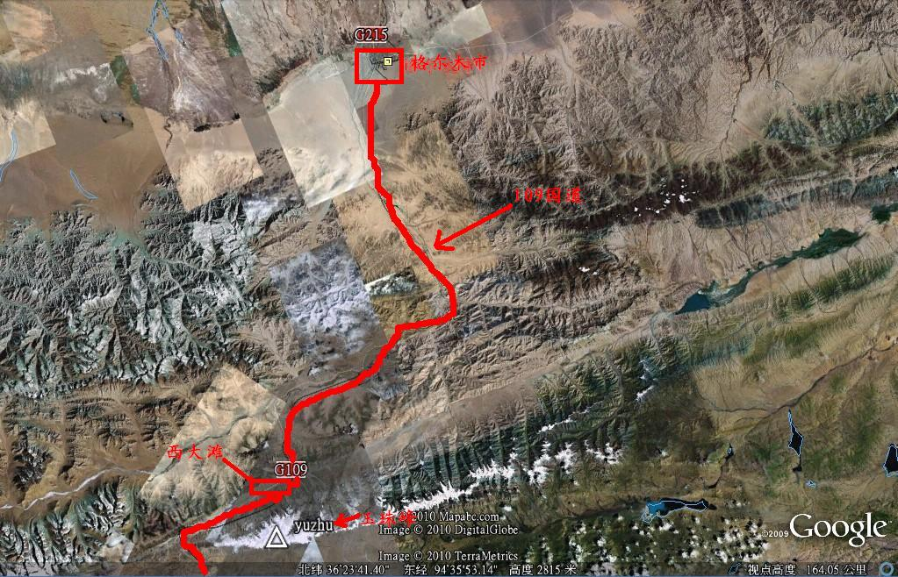

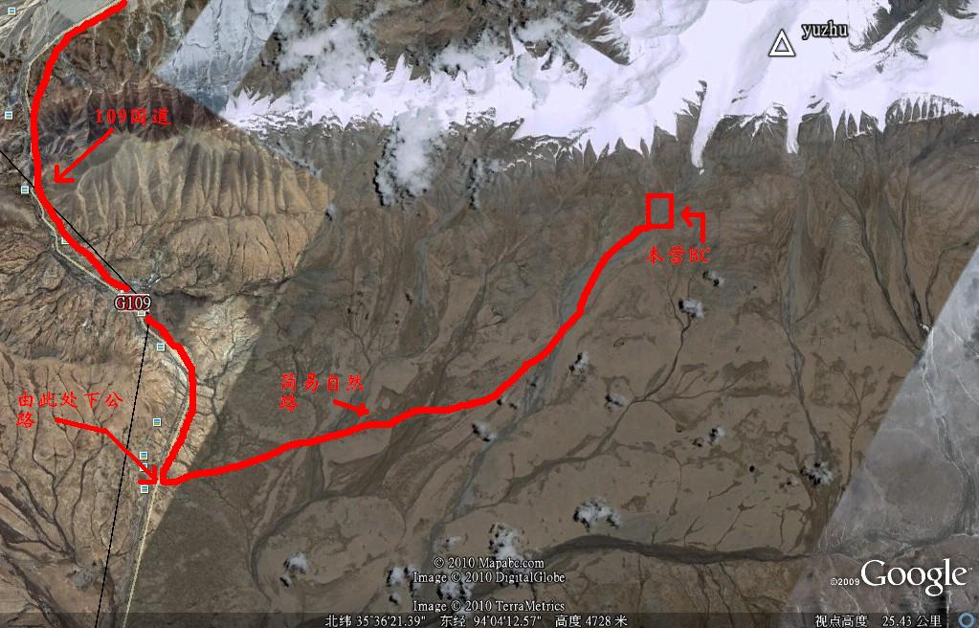

攀登路线：

到目前为止，已有三条南坡登山路线：

　　1.山脊路线（S1） - 北大登山队90年8月沿此路线登顶。大本营在主峰西南冰川末端的河滩上，沿西南山脊的碎石坡攀登，在西南山脊与主峰南坡的结合处，便是C1的位置，海拔约5500米。C1以上是平均坡度为35度的雪坡。

　　2.西南坡转南坡路线（S2） - 逻格因登山指南队99年6月沿此路线登顶。大本营位置同上，沿冰川右侧的碎石坡攀登，至岩冰交接处绑上冰爪继续沿雪坡向上，在最靠近主峰的一条岩石脊的中部有一处小平台，C1便建在这里，海拔约5600米。

3.东南坡转南坡路线（S3） - 贵州青年探险协会99年5月沿此路线登顶。大本营在主峰东南的冰川末端，C1以下需要穿越冰川上的裂缝区。

此次北京工业大学峻野登山协会选择的攀登路线是第一种路线即山脊路线。

